STŘÍPEK
Informační zpravodaj pro nevidomé a slabozraké Královéhradeckého kraje
Číslo 4/2017


Vydává TyfloCentrum Hradec Králové, o.p.s.
ve spolupráci s OO SONS Hradec Králové

Ul. Okružní 1135/15, 500 03 Hradec Králové
Tel.: 495 523 729
E-mail: hradec.kralove@tyflocentrum.cz
http://www.tyflocentrum-hk.cz

Úvodník
Milí čtenáři,
už to tak bývá, že si nejvíc uvědomíme plynoucí čas, když se naskytne nějaké výročí. My si v říjnu připomeneme již 15 let výročí založení TyfloCentra Hradec Králové! Osobně mi na tom připadá neuvěřitelné hlavně to, že jsem od začátku „u toho“ a přitom bych nikdy neřekla, jak ten čas letí…
Samotné datum vzniku TC bylo 9. 10. 2002, ale slavit budeme ve čtvrtek 19. října. V dalším textu si přečtete samostatnou pozvánku. Do pozvánky se ale nevejdou vzpomínky, proto mi dovolte, abych se pár vzpomínek „dopustila“.
Úplné začátky služeb pro zrakově postižené v Hradci Králové probíhaly v rámci pracoviště SONS (Sjednocené organizace nevidomých a slabozrakých) a ještě před tím dobrovolnicky za jejích předchůdců. I v roce 2002 vše provozovala SONS, ale již zakládala v krajích své dceřiné společnosti, jednotlivá TyfloCentra. O tom by mohla podrobně vyprávět naše „matka zakladatelka“, paní Irena Korečková, která nás všechny vidící pracovníky trpělivě učila „slepecké etiketě“. Nemůžeme jí ani dost poděkovat za všechno, co TyfloCentru i nám osobně ze sebe dala!
Začínali jsme ve 4 lidech, tak, jak jsme si věděli rady. Hlavním heslem bylo pomáhat, se zápisy sociální služby jsme si až tak hlavu nelámali. To se samozřejmě vyvíjelo, dnes je TyfloCentrum stabilním poskytovatelem sociálních služeb, má tři pracoviště a „na všechno papír“! Ano, splňujeme pravidla standardů kvality sociálních služeb. Chci Vás, milí čtenáři, však ujistit, že nezapomínáme na to, že jsme tady pro Vás a naše snažení, jakkoli řízené fůrou předpisů a vyhlášek, směřuje k tomu, být nápomocni tam, kde to potřebujete!
To bych také do budoucna přála TyfloCentru i Vám. Dagmar Balcarová

Dovolujeme si Vás srdečně pozvat na

OSLAVU 15. VÝROČÍ ZALOŽENÍ TYFLOCENTRA V HRADCI KRÁLOVÉ

„15 let podáváme pomocnou ruku ve tmě“

Akce konaná pod záštitou
primátora Statutárního města Hradce Králové

ve čtvrtek 19. října 2017 od 12.30 do 15.30
v prostorách Knihovny města Hradce Králové

Po celou dobu oslav vás bude provázet moderátor Oldřich Tamáš

PROGRAM OSLAV 15.VÝROČÍ:
Slavnostní zahájení
Kulturní vystoupení paní Moniky Maškové
Křest kalendáře našich uživatelů
Volná zábava

K dispozici ukázka a prodej drobných tyflopomůcek z prodejny SONS Praha.

Možnost zakoupení dekorativních výrobků z pedigu od zrakově postižené uživatelky našeho centra.

Výstavka fotografií z činnosti TyfloCentra Hradec Králové a výrobků zrakově postižených uživatelů služeb TC.

Okénko Moniky Maškové:

Vystoupí Monika Mašková, absolventka Konzervatoře Jana Deyla pro zrakově postižené v Praze v oboru sólový zpěv a klavír.

Bližší informace a zajištění doprovodu Vám rádi poskytneme na tel. č. 495 523 729, 739 578 880

- Knihovna města Hradce Králové se nachází na adrese: Wonkova 1262/1a, Hradec Králové (dostupnost od zastávky MHD OD Tesco a Atrium, pěšky cca 400m).

Prosíme o potvrzení účasti do 12. 10. 2017
na výše uvedené telefony nebo e-mail:
tomaskova@tyflocentrum.cz

Těšíme se na Vaši návštěvu!




K architektonickým bariérám

Nabídka doprovodu

Výpomoc vidící osoby zrakově postiženému bývá v některých situacích potřebná, a to zejména při doprovodu ve veřejných prostorách jako jsou:

1. Nádraží ČD
České dráhy nabízejí doprovod zrakově postiženým cestujícím na nádražích i ve vlacích. Zajištění doprovodu objednejte nejpozději 24 hodin předem prostřednictvím:
a) webového formuláře
https://www.cd.cz/objednavka-cesty-vozickaru/
b) Zákaznické podpory na čísle 221 111 122.

2. Terminál hromadné dopravy
Terminál hromadné dopravy v Hradci Králové nabízí doprovod zrakově postiženým v objektu terminálu městské a dálkové dopravy. Zajištění doprovodu objednejte na čísle 725 766 145.

3. Fakultní nemocnice
Fakultní nemocnice v Hradci Králové nabízí doprovod zrakově postiženým v areálu nemocnice. Zajištění doprovodu doporučujeme objednat 24 hodin předem na čísle 495 834 711 nebo 722 502 978. Pokud se neobjednáte v předstihu, výše uvedená čísla použijte ve fakultní nemocnici na pěší bráně nebo na hlavní vrátnici. Požádejte vrátného o přivolání doprovodu. Počítejte s tím, že čas jeho příchodu se může prodloužit.

4. Obchodní centra
Obchodní centra v Hradci Králové (viz níže) nabízejí doprovod zrakově postiženým při nakupování v jejich centrech. Doprovod zajistíte pomocí orientačního hlasového majáčku stisknutím povelu č. 4 z vysílačky VPN.

Jedná se o obchodní centra:
- Aupark, Gočárova tř. – majáček umístěn nad vstupem v Zamenhofově ul. (směrem od pošty);
- Futurum, Brněnská ul. – majáček umístěn nad vstupem v areálu vnitřního parkoviště;
- OD Tesco, náměstí 28. října – majáček umístěn nad vstupem směrem od tržnice.

Aktuální informace k bariérám

Vážení čtenáři, nabízíme Vám zasílání aktuálních informací o překážkách vyskytující se v Hradci Králové, o kterých se dozvíme. Jedná se o překážky, které na komunikacích pro chodce znemožňují nebo znesnadňují nevidomým a slabozrakým chodcům jejich bezpečný a samostatný pohyb. Například nesprávně umístěné stojany na kola, reklamní tabule a také nesprávně zabezpečené stavební práce, lešení, výkopy aj. Budete též informováni o aktuální změně např. úpravě konkrétní překážky nebo jejím odstranění.

Vy sami můžete zasílat na níže uvedený e-mail informace o vyskytujících se překážkách. Máte-li zájem o zasílání výše uvedených informací, zaregistrujte se na e-mail:
molacek@tyflocentrum.cz

Ve zprávě uveďte „Mám zájem o zasílání informací o překážkách“. Dále Vaše jméno, příjmení a také Váš e-mail.

Zpracoval: Jarmil Moláček

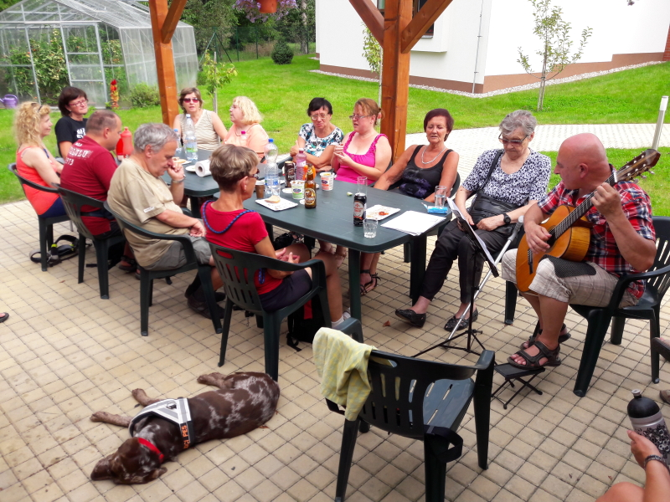

Grilování ve Věkoších
Tyflotoulky očima Zdeny

Letošní léto bylo takové, jak má být. Teplé, ale i horké, slunečné a díky občasným dešťům příjemně zelené.
Přesto, že léto je obdobím dovolených, připravilo TyfloCentrum pro klienty kromě pravidelných aktivit několik velmi zajímavých výletů.
V červenci jsme strávili příjemné a voňavé dopoledne v TyfloCentru s přednáškou na téma „S kosmetikou domácí, vrásky se hned vytrácí a krása navrací.“ S Luckou Jurniklovou jsme si povídali o výhodách a nevýhodách v domácích podmínkách, vyzkoušeli jsme si na vlastí kůži ingredience používané při výrobě – másla, oleje, včelí vosk, glycerín, esenciální oleje, jíly, byliny a výrobky – masti, krémy, balzám na rty a zubní pastu. Seznámili jsme se s jednoduchými recepty např. na domácí drogerii. Lucka nám připravila pro osvěžení domácí jahodovou šťávu, ne z vlastní zahrádky, za to vlastní výroby.
Poslední červencový čtvrtek byl už v noci deštivý. Vydali jsme se linkovými autobusy do Deštného v Orlických horách, které svému jménu neudělalo ostudu. Celou dobu výletu pršelo. Při čekání na autobus v Dobrušce jsme se s Aničkou Mencovou shodly v tom, že by to chtělo doušek calvadosu. Bohužel, díky mé skleróze jsem si na placatici vzpomněla při odchodu z domu, ale s ohledem na odjezd autobusu už nebyl čas. Slibuji, že se polepším! Vystoupili jsme na zastávce před Deštnou a šli skoro kilometr blátivou cestou ke statku manželů Geržových, kde nás přivítala bylinkářka paní Kateřina. Protože stále pršelo, nemohli jsme sedět venku, zavedla nás do velké světnice, ve které rodina žije. Usadili jsme se okolo velkého stolu a všude, kde se dalo. Poutavě a lidově povídala nejen o bylinách a jejich zpracování, ale i o sobě, rodině, o osadě Ošerov, dříve sudetské vesnici, která je již 13 let jejich domovem, kam se přestěhovali z velkoměsta, o životě „na samotě u lesa.“ Zpracovávají 26 bylin, které si sami pěstují nebo trhají v okolí. Vyrábějí hlavně bylinkové sirupy a výrobky z medvědího česneku s názvem Bylinné produkty z hor. Paní Kateřina nám připravila malé občerstvení – levandulové sušenky, jednohubky s pomazánkou z tvarohu a medvědího česneku a pro gurmány květy lichořeřnice. K pití teplý sirup z levandule a skořice a studený sirup z čechřice vonné. Ovoněli jsme si a v rukou promnuli bylinky – mátu, mateřídoušku, měsíček, levanduli, šalvěj, čechřici, meduňku a květ růže. Ochutnali jsme lžičkou sirup, pro mě z neznámé bylinky, maří list balšámový. Zájemci zašli na půdu. Zde byla malá pracovna s kuchyňskou linkou, sklad, sušárna bylin a apartmán pro hosty. Na tyči visely hadrové pytlíky s názvy usušených bylinek, které jsme si očichávali. Měli jsme dost času do odjezdu autobusu. Zakoupili jsme si produkty a povídali s paní Kateřinou o všem možném. Při přestupu v Dobrušce jsme se opravdu pobavili. Autobus zde končil a za čtvrt hodiny pokračoval do Hradce. Museli jsme vystoupit prostředními dveřmi, zakoupit si jízdenku u řidiče a posadit se na svá místa. Proč to dělat jednoduše, když to jde složitě! Výlet se opravdu vydařil, nezkazil nám ho ani déšť. Strávili jsme příjemné dopoledne v oáze klidu, kde chodí pod okny srnky a lišky dávají dobrou noc. Díky milému, bezprostřednímu a srdečnému chování paní Kateřiny jsme se u ní cítili jako na návštěvě u dobrých známých. Vydařený výlet jsme odpískali zacinkáním lahví se sirupy při odbočování autobusu k hradeckému terminálu.
V srpnu jsme zajeli linkovými autobusy do Ratibořic. Vzniklo zde první herecké muzeum v Čechách, které zahájilo provoz v květnu 2017. Za celým projektem stojí od nápadu po realizaci režisér Tomáš Magnusek. Objekt muzea nese název Herecký dům Viktorka. V rekonstruovaném objektu je k dispozici muzeum, stylová restaurace, víceúčelový sál, pokoje hotelového typu a zázemí pro hotelové hosty. Od autobusu ve Zlíči jsme procházkou překrásným prostředím, Babiččiným údolím, došli k objektu muzea. V recepci jsme si podle jídelníčku nahlásili, co si dáme k obědu, abychom se stihli najíst. Naší průvodkyní byla herečka Yvetta Kornová. Herecké muzeum vytvořili samotní herci, kteří věnovali své osobní nebo pracovní předměty. Mohli jsme si zblízka prohlédnout a osahat např. kabát včetně baretu herce Josefa Vinkláře, tzv. božohodový šénemantl, plesové šaty mladičké Antonie Hegerlíkové, šaty Táni Fišerové, ve kterých uváděla Thálii, šaty Evy Pilarové, vlastnoručně ušité šaty podle Burdy Ljuby Krbové, vyhlášené jako vrchol nevkusu, které se používaly v divadle jako nevkusný divadelní kostým. Asi mám špatný vkus, ale mně se líbily. Kostýmy herců Martina Dejdara, Ladislava Gerendáše, plavky režiséra Tomáše Magnuska, kimono na džudo Luďka Soboty z filmu Jáchyme hoď ho do stroje, různé klobouky, ale i pánské trenky. Zaujala nás kravata Martina Dejdara nedefinovatelného tvaru. Vyzkoušeli jsme si posezení v měkkém křesle režiséra Antonína Moskalyka a osahali si jeho brýle odložené v pouzdře na stole. Mnoho drobných předmětů bylo uloženo v prosklených vitrínách. Paní Yvetta nám vše podrobně popsala, aby i ti nekoukavci věděli, co vše je zde vystavené. Jmenuji namátkou žížalu Julii Dády Patrasové, sovu Petra Nárožného, které když se dotknete, zmoudříte. My jsme neměli možnost si to vyzkoušet, sova byla ve vitríně a ještě vysoko. Návrhy kostýmů, výplatní pásky, cena Thálie, kterou muzeu věnoval Josef Somr, psací stroj, brýle, zuby, knihy, scénáře, ramínko na šaty, sošky pana Trošky, kufřík s líčidly. Mohli jsme se dotknout kytary v pouzdře ze seriálu Četnické humoresky. Na zdech bylo množství fotografií a filmových plakátů. Paní Yvetta nám ochotně popisovala, kdo je na fotografiích, a jaké filmy propagují plakáty. Usadili jsme se ve víceúčelovém sálu na židle, abychom vyzkoušeli, jak se na nich sedí. Film nám žádný nepromítli, promítá se jen ve školním roce. Zaujala mně pietní stěna s několika parte známých herců, uprostřed s velkou fotografií herečky Věry Galatíkové, která byla umístěna u rakve při jejím pohřbu. Fotografie byla zvláštní tím, že ať jste se postavili kamkoliv, zdálo se Vám, že se na vás herečka stále dívá. Na konci expozice bylo na stěně mnoho fotografií s vlastnoručními podpisy herců. Při loučení nám paní Yvetta každému podala ruku. Děkovali jsme ji a říkali, že byla úžasná, ze začátku nevěděla, jak se chovat k nevidomým, ale zvládla to na výbornou. Na to nám řekla „neděkujte mně, vy jste byli úžasní, ještě jsem se s takovou skupinou lidí nesetkala.“ Poobědvali jsme v restauraci v přízemí objektu. Měli jsme dostatek času a tak si většina účastníku objednala kávu. V restauraci jsem neodolala, a nechala se vyfotografovat s figurínou oblečenou do kostýmu čaroděje Rumburaka. Na zpáteční cestě jsme se na památku vyfotografovali u sousoší Babičky s vnoučaty. Autobusem jsme zajeli do České Skalice. Na náměstí jsme se zchladili a osvěžili zmrzlinou a došli na vlakové nádraží. Výlet se opět vydařil a splnil moje očekávání. Tentokrát jsme nezmokli, zapršelo až po příchodu domů, za to jsme si užili tepla a nepříjemného dusna.
Srpnový teplý a slunečný čtvrtek byl jako stvořený na příjemnou procházku v přírodě. My jsme společně zašli do hradeckých lesů. Zúčastnili jsme se vzdělávacího a zážitkového programu „Pojďte s námi do lesa“. Sešli jsme se u sokolovny na Novém Hradci Králové. Podle jídelního lístku jsme si vybrali oběd v restauraci Tatran, která je součástí sokolovny. Odtud jsme došli k rybníku Biřička. Zde na nás čekala Ing. Aneta Bůžková, která byla naší průvodkyní lesem. Usadili jsme se na lavice a paní Aneta nám na úvod řekla pár slov o hradeckých lesích. Uvádím pár zajímavostí – na ploše 3 771 ha se nacházejí rozsáhlé porosty borovice lesní. Lesy mají nejen funkci hospodářskou – obnovu a údržbu porostu, těžbu dřeva, chov zvěře a ryb, ale i funkci turistickou – houbaření, trasy pro cyklisty, in-line bruslaře, turisty, případně i jezdce na koni, v zimě trasy pro běžkaře., koupání v rybníku Biřička, grilování v krytých ohništích. Procházkou lesem jsme si vychutnávali jeho kouzelnou atmosféru a přitom obešli rybník kolem dokola. Při prvním zastavení nám paní Aneta rozdala podsedáky a usadili jsme se do kruhu. Seznámili jsme se s dřevinami, ale i jak se máme v lese chovat. Osahali jsme si větve borovice, smrku a dubu, a smrkovou šišku. Druhá zastávka byla u přítoku do rybníku, kde jsme se dozvěděli o ptácích, žijících v lese. Při třetí a poslední zastávce jsme si opět sedli na podsedáky a vyslechli si povídání o zvířatech. Paní Aneta si pro nás připravila hádanky. Pomocí čichu jsme hádali obsah kelímků – skořici, pryskyřici, jehličí jedle, kari a jako bonus lesní hradecký med, který jsme také ochutnali. Osahali jsme si paroží jelena, daňka, mufloní roh a kožešiny lišky a kuny. Paní Aneta nám svým velmi poutavým, vstřícným, ale i humorným vyprávěním zpříjemnila procházku lesem. Mužští účastníci Jirka a Láďa jedli asi vtipnou kaši. Občas přispěli do vyprávění něčím vtipným, občas i trochu choulostivým. Ale naší průvodkyni nezaskočili a vždy pohotově a taky s vtipem zareagovala. „Konec dobrý, všechno dobrý“, tentokrát to platilo hlavně pro Lucku. Vyprávěla o svých letošních houbařských neúspěších. Na konci vycházky uviděla nedaleko od cesty krásného zdravého ani ne malého hřiba, kterého potom opatrovala jako oko v hlavě. Na památku na dopoledne strávené v lese jsme dostali dřevěné tužky, které měly na konci přilepené obrázky lesních zvířat na desce. S Věrou jsme si říkaly, že budeme hodné babičky a z výletu přineseme vnoučátkům hezký dárek. Po obejití rybníku jsme se s paní Anetou rozloučili a došli na oběd, který jsme si vychutnali na zahrádce restaurace. Miluji lesy, a proto hodnotím program v lese jako velmi vydařenou akci, a věřím, že to nebyla vycházka poslední.
Koncem srpna jsme se jako loni rozloučili s prázdninami grilováním na zahradě Centra pro integraci osob se zdravotním postižením ve Věkoších. Strávili jsme společně příjemné odpoledne s grilováním, povídáním, dobrou pohodou, zpěvem s kytarou pana Rázla, doplněné vtipy, občas i košilatými, veselým vyprávěním ze života. Děvčata z TyfloCentra se o nás vzorně starala, proto si zaslouží velkou pochvalu. Klobásy a buřtíky nám nejen zakoupily, ale i dobře ugrilovaly. Počasí nám přálo. Byl to poslední pravý letní den, druhý den jako když mávne proutkem a byl tu podzim.
Cílem zářijového výletu linkovým autobusem byl zámek Kuks, který je významnou barokní památkou. Od autobusové zastávky jsme prošli vesnicí a po schodech s kaskádami, kterými o slavnostech, tak jako za starých časů teče víno. Slavnosti vinobraní proběhnou o víkendu, cestou jsme viděli přípravy na slavnosti, ale víno neteklo. Naší průvodkyní byla příjemná mladá dívka. Z jejího poutavého vyprávění jsme se poučili o hospitálu Kuks, který byl založen hrabětem Františkem Antonínem Šporkem na počátku 18. století jako místo odpočinku vysloužilých vojáků, o které pečoval řád milosrdných bratří, o historii a stavebním vývoji hospitálu, a vše důležité o osobnosti hraběte Františka Antonína Šporka. V rámci základního prohlídkového okruhu jsme se v obrazárně, ti co něco ukoukají a nevidomí podle popisu průvodkyně, seznámili s osobnostmi rodu Šporků. Ve velké místnosti nám průvodkyně popsala maketu zámku, včetně lázeňského areálu, tak jak to v údolí Labe vypadalo před mnoha lety. Osahali jsme si bustu hraběte Šporka a repliky trpaslíků, které kdysi zdobily závodiště zničené povodní. V dlouhé chodbě jsme mohli obdivovat nástěnné malby – fresky cyklu Tance smrti. Velmi se mi líbily temné sochy Matyáše Bernarda Brauna umístěné v lapidáriu. Jejich repliky na nás shlížely z terasy, když jsme stoupali k zámku. Sochy představují dvanáct lidských neřestí a dvanáct cností, které doplňují dvě sochy andělů blažené a žalostné smrti. Paní průvodkyně nám každou sochu popsala, jejich vzhled včetně atributů, vztahujících se k určité neřesti nebo ctnosti. Přešli jsme do kaple s nezvyklým oltářem. Ten tvořil obraz s vystouplým dřevěným křížem s Kristem, po stranách s dvěma výklenky s postavami svatých. Byl zde umístěn i velký deskový betlém a obrovská řehtačka, která se používá o Velikonocích. Paní průvodkyně nám předvedla, jak velký až nepříjemný zvuk vydává. Z kaple jsme přešli do monumentálního kostela Nejsvětější trojice. Usadili jsme se do lavic a obdivovali jeho nádherný interiér. Upoutalo nás kulaté okno ve věži s červeným sklem. Působilo to na nás dojmem, jako když se v okně svítí. Přes sakristii a bývalou vrátnicí, nyní věnované řádu milosrdných bratří, jsme vešli do jedné z nejstarších lékáren U granátového jablka. Osahali jsme si dřevěnou stojatku na léky, hmoždíř stojící na velkém pultě. Poslechli jsme si dunivé zvuky po úderu tloukem do velkých hmoždířů ze zvonoviny. Po skončení prohlídky jsme mohli zajít do bylinkářství, nebo se projít krásně upravenou bylinkovou zahradou. Poobědvali jsme ve stylové restauraci Na sýpce v objektu zámku. Při čekání na autobus, který měl dvacetiminutové zpoždění, jsme si užívali pronikavé vůně domoviny. Výlet na Kuks byl dalším vydařeným výletem, z kterého jsme si odnášeli nové poznatky z historie.

Zdena Gábelová
uživatelka TyfloCentra Hradec Králové

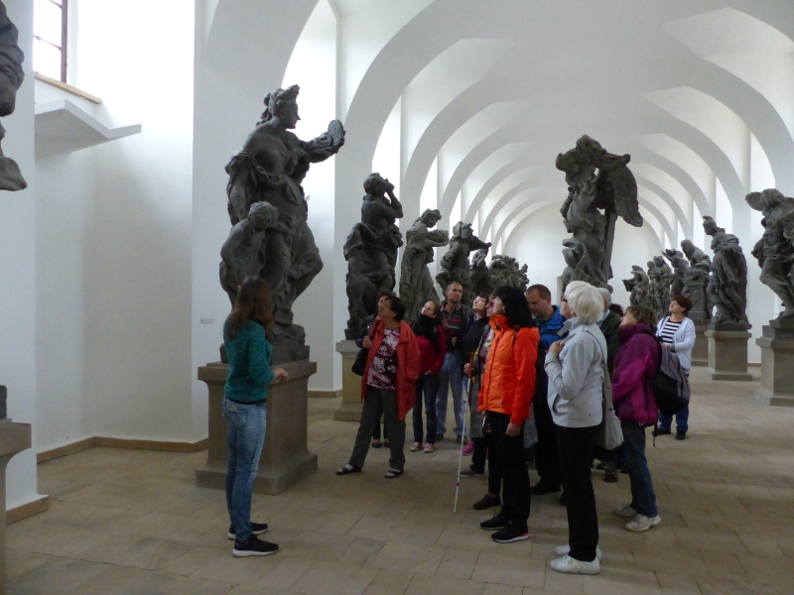
Lapidárium v Kuksu

Hradecký „VYKUK“
(rubrika, kde na Vás „vykouknou“ nové podněty a informace)
- Od září byla v Hradci Králové zavedena tzv. „Zelená linka“. Trasu, která poprvé v novodobé historii MHD propojí historický střed města s širším centrem, bude obsluhovat elektrobus (proto je linka „zelená“). Spoj je pro všechny zdarma, bude mít zastávku na Velkém náměstí, sjede k Adalbertinu, k Muzeu. Pak odbočí doleva k Ulrichovu náměstí a pak zase doprava ke Střelnici. Pokračuje k Centrálu, opět další zastávka Muzeum a dále přes Magistrát města zase k Velkému náměstí. Provoz je naplánován na všední dny, od 9 do 17 h, asi 3 krát za hodinu.
Upozorňujeme, že zatím jde o testovací provoz.
Spoj na nás po aktivaci vysílačkou zatím nemluví, budeme ještě s Dopravním podnikem na toto téma jednat.

Zdroj: Dopravní podnik města HK

- Hlavní nádraží v Hradci Králové bude procházet částečnou rekonstrukcí, především v hale. Počítejte s občasnými překážkami nebo omezením v pohybu.

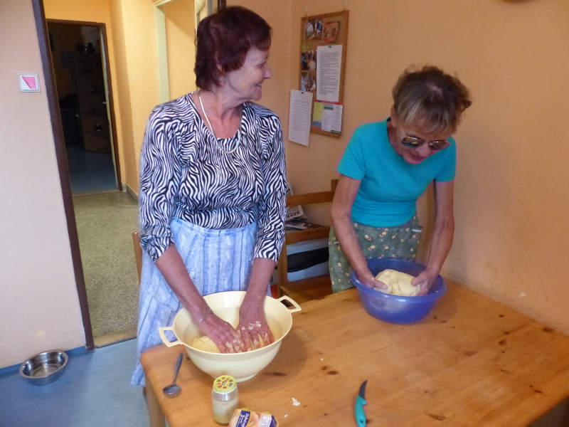

Hněteme knedlíky
Nabídka akcí oblastních odboček SONS
OO SONS Náchod

V Náchodě lze OO SONS Náchod navštívit při pravidelných úředních hodinách vždy v pondělí od 8 do 12 hodin. Nebo se lze telefonicky domluvit na jiném termínu. Adresa: Palachova č.p. 1303, 547 01 Náchod ve druhém patře budovy Městského úřadu (kancelář TyfloCentra a SONS).

Přijďte si posedět při šálku dobré kávy či čaje. Domluvíme se na společných jednorázových či pravidelných aktivitách.

AKCE:

11. října 2017 – od 8.00 hod.

Bílá pastelka - připojíme se k celorepublikové veřejné sbírce na podporu speciálních služeb pro nevidomé a slabozraké. Dobrovolníci z odbočky vyrazí prodávat pastelky do ulic v Náchodě a Červeném Kostelci.

20. listopadu 2017 - od 14.00 hod.

Laguna bowling Náchod – vhozenou koulí do dráhy se opět pokusíme srazit co možná největší počet kuželek na konci dráhy.

29. listopadu 2017 – od 9.00 hod.

Oblastní shromáždění OO SONS Náchod - v zasedací místnosti Městského úřadu Náchod (druhé patro budovy, číslo dveří 233). Program bude upřesněn v zaslaných pozvánkách.

18. prosince 2017 – od 9.00 hod.

Vánoční dílnička – za doprovodu vánočních koled si v klubovně Sdružení zdravotně postižených společnými silami vytvoříme drobné vánoční dekorace.

V plánu jsou ještě další akce, o nichž budete informováni prostřednictvím telefonátu a e-mailu.

Na setkání s Vámi se těší Aleš Podlešák
předseda OO SONS Náchod
tel. 604 972 632
nachod-odbocka@sons.cz

OO SONS Trutnov

V Trutnově je zrakově postiženým občanům k dispozici půjčovna kompenzačních pomůcek. Je v budově bývalého Okresního úřadu ve 3. mezipatře, číslo dveří 707. Otevřeno má každé pondělí od 10.00 do 16.00 hod a ve středu od 9.00 do 13.00 hod. Na telefonu 778 702 410 nebo internetové adrese trutnov-odbocka@sons.cz je možné se v případě zájmu domluvit i na jiném dnu nebo hodině.
Na vyzkoušení i na půjčení je v trutnovské půjčovně k dispozici například kapesní kamerová lupa Compact+, rozpoznávač barev Colortest, tonometr s českým hlasovým výstupem, lékařský teploměr česky mluvící, čtečka popisků Sherlock, indikátor hladiny a světla, digitální diktafon a další. Zrakově postižený občan si zde může jednotlivé pomůcky přímo vyzkoušet a zjistit, která mu bude nejlépe vyhovovat.
Tato služba je poskytována osobám s těžkým zrakovým postižením starším 15 let, držitelům průkazu ZTP nebo ZTP/P. Před zapůjčením každé kompenzační pomůcky je nutné zaplatit kauci, která je odvozena z ceny dané pomůcky. Tato kauce je při odevzdání pomůcky vypůjčiteli vrácena. Doba zapůjčení je 14 dnů.

Se svými členy a přáteli se setkáváme každé pondělí dopoledne na naší odbočce. Zde při čaji či kávě plánujeme společné akce, výlety, návštěvy solné jeskyně, plaveckého bazénu, tvořivé dílny, čteme si apod. TAK NEVÁHEJTE A PŘIJĎTE MEZI NÁS!

Plánované akce SONS Trutnov:

- Pražská ZOO - 2. 10. 2017 se opět po roce vydáme do pražské zoo. Doufáme, že nám dopadne krásné počasí a že se nám budou zvířata vyloženě předvádět jako minulý rok.

- Bílá pastelka - dne 11. 10. 2017 se zúčastníme celorepublikové sbírky Bílá pastelka.

- Výstava „13 komnat První republiky“ - dne 18. 10. 2017 zamíříme opět do Prahy. Tentokrát na výstavu do Tančícího domu. Budeme se moci přenést v čase do období První republiky. V každé z třinácti komnat se dozvíme něco o tématech jako je móda, film, sport, politika tohoto období.

- Dům pod jasanem - chystáme se do Tkalcovského muzea v Domě pod jasanem, které je otevřeno každému, kdo má zájem o lidová řemesla, ruční práce a tvoření. Po prohlídce muzea si každý vyrobíme nějaký výrobek pod vedením zkušené lektorky.

- Podzimní tvoření - jako každý rok tak i letos na podzim využijeme krásných plodů naší přírody a v naší klubovně si při horkém čaji vytvoříme podzimní přírodní dekorace.

- Oblastní shromáždění – v listopadu proběhne oblastní shromáždění naší trutnovské odbočky. Konkrétní termín najdete na www.sons.cz/trutnov.

- Exkurze do výrobny vánočních ozdob - v předvánočním čase navštívíme v nedalekém Dvoře Králové výrobnu vánočních ozdob. Seznámíme se s výrobním procesem, s módními trendy v tomto odvětví a v případě zájmu si každý může zakoupit nové ozdoby na vánoční stromeček.

- Tvořivé dílničky - na začátku prosince se sejdeme opět v naší klubovně a zkusíme si každý vytvořit nějakou vánoční dekoraci. Možná to bude anděl, adventní věnec či svícínek.

- Vánoční posezení – v posledním předvánočním týdnu zakončíme náš další společný rok posezením s vánočním cukrovím, čajem, koledami a hlavně s dobrou náladou a fajn vzpomínkami na letošní společně strávený čas.

Kromě těchto již dopředu naplánovaných akcí, určitě proběhnou akce spojené s aktuálním děním v Trutnově či jinde v okolí. Sledujte www.sons.cz/trutnov.

Kontakt: 778 702 410
trutnov-odbocka@sons.cz

Těšíme se na Vás! za OO SONS Trutnov
Adriana Teplá

OO SONS Dobruška
Provozní doba OO SONS Dobruška, adresa Novoměstská ulice 187 (Rýdlova vila) ve dnech:
- úterý 8:30 až 11:30
- každou první středu v měsíci se scházíme na 9:00 hodinu, na naše pravidelná posezení.
Využívat můžeme i zařízenou kuchyňku, v letních měsících přilehlou zahradu. Parkování hned vedle budovy.

Plánované akce OO SONS Dobruška:

- Sousedské posezení – dne 12. 10. se uskuteční další posezení. Tentokrát mezi nás přijede známá bylinkářka, která nám prozradí, jak nám bylinky pomohou poprat se s podzimním nachlazením a své sirupy, připravené právě z bylin a ostatního, co nám nabízí příroda, nejen ochutnáme, ale budete si je moci i zakoupit. Začátek je v 16 hodin, na adrese odbočky (Rýdlova vila, Novoměstaká ulice č. p. 187). Občerstvení zdarma zajištěno.

- Film - na začátku listopadu se bude v KINĚ 70 promítat film „Jmenuji se statečný bizon“ s audio titulky. Pro členy SONS vstupné zdarma. Přesné datum upřesníme všem, kteří si budou chtít tento zajímavý film přijít užít s námi a ozvou se na níže uvedené kontakty nejpozději do konce října.

- Silvestrovský víkend - od pátku 10. 11. do neděle 12. 11. se sejdeme opět v Deštném, na chatě Jedlová, abychom si užili Silvestrovský víkend. I na letošní ročník je připraven bohatý program, se sobotním výletem a nadílkou od Ježíška. Po rozdělení dárků si začínáme hned užívat dlouhou Silvestrovskou noc. Program bude zaslán všem přihlášeným na začátku října. Přihlásit se můžete už jen jako náhradníci, protože tato akce byla opět hned obsazena.

- Sousedské posezení – dne 15. 11. mezi nás přijede paní cukrářka, která nám poradí nějaké vychytávky, jak postupovat při pečení Vánočního cukroví. I při tomto našem společném posezení bude pohoštění všech jeho účastníků zdarma. Začátek bude v 9 hodin na adrese odbočky.

- Adventní návštěva Hradce Králové – v sobotu 9. 12. se v 9:30 hodin sejdeme v hale Hlavního vlakového nádraží. Naše vánoční putování potom bude pokračovat na Velké vánoční trhy, kde se rozejdeme a sejdeme se v 11:30 hodin, abychom společně vyrazili do restaurace Pod Terasami. V této příjemné restauraci pro nás bude přípraven salónek. Tady si posedíme, popovídáme, na každého účastníka bude čekat malý dáreček a potom se každý z nás podle potřeby rozloučí, aby stihl nějaký spoj zpět domů. Svoji účast prosím nahlaste nejpozději do 20. 11.

- Sousedské posezení – poslední vánoční posezení se bude konat ve čtvrtek 14. 12. Budou se zpívat koledy, ochutnávat Vánoční cukroví i vánočka i užívat si vše ostatní, co k těmto svátkům patří. Těšíme se na vás všechny od 16 hodin opět v Rýdlově vile a nezapomeňte se vánočně naladit.

Zájemci se ozvěte na níže uvedené kontakty:
renata.dobruska@seznam.cz
tel: 494 622 953
mobil. 732 262 600

Ať se rozhodnete pro jakoukoliv námi připravovanou akci, jste srdečně zváni a těšíme se na vás

Renata Moravcová a Xanto

OO SONS Hradec Králové
Kromě akcí pořádaných ve spolupráci s TyfloCentrem Hradec Králové – informace o nich najdete v informačním zpravodaji Střípek nebo na
www.tyflocentrum-hk.cz
vás zveme na následující klubová posezení

Klubová posezení
se konají každou druhou středu v klubovně TyfloCentra Hradec Králové od 13 do 15 hod,
Tato posezení jsou zaměřená na nejrůznější témata.
Přijďte se dovědět:
- o novinkách z činnosti SONS ČR, z.s.,
- o novinkách v právní oblasti týkající se života se zrakovým postižením,
- o nových kompenzačních pomůckách,
- prostě o všem týkajícím se života se zrakovým postižením.
- Nebo si prostě jen tak posedět u kávy či čaje, pobavit se se svými známými nebo navázat nová přátelství.

Termíny klubových posezení: 4. října, 1. listopadu, 29. listopadu

Klub komentovaných filmů
Každá druhá tato středa, jednou za 4 týdny, bude věnována komentovaným pořadům, kde se kromě výměny zkušeností v oblasti poslechu komentovaných pořadů v TV dovíte i o dalších možnostech, jak se ke komentovaným pořadům dostat. Nebudou chybět ani rady, jaká technická zařízení či programy pro přístup ke komentovaným pořadům potřebujeme. V rámci tohoto klubového posezení bude možná i projekce komentovaného filmu či pořadu, dle vašeho zájmu.

Termíny Klubu komentovaného filmu: 18. října, 15. listopadu, 13. prosince

Oblastní shromáždění OO SONS Hradec Králové
se uskuteční 22. listopadu od 13 do 15 hod v Knihovně města Hradce Králové (program bude upřesněn v pozvánkách a na stránkách odbočky).

Na vaši návštěvu se těší
Ing. Karel Hrubeš, předseda OO SONS Hradec Králové
adresa: Okružní 1135/15, 500 03 Hradec Králové
tel.: +420 – 608 335 137
hradeckralove-odbocka@sons.cz, hrubes@sons.cz
www.sons.cz/hradeckralove
Kontaktní dny odbočky:
Pondělí až pátek 9 hod – 13 hod (nutná telefonická domluva)

Nabídka našich stálých akcí

„Mozaika“

sociálně aktivizační služby pro zrakově postižené
I naše Mozaika je poskládána z rozmanitých střípků, které pro Vás skládáme a tvoříme tak program, ze kterého si snad každý z Vás vybere něco pro sebe a získá nové zážitky.
- Odpolední posezení
V rámci našich pondělních posezení bude dle zájmu od 13:00 hodin probíhat běžný program a to oblíbené posezení u kávy, čtení z denního tisku, povídání.
Každé třetí pondělí v měsíci si můžete, od 13:30 hodin, přijít poslechnout pravidelný pořad paní Terezy Heuer.
Vzhledem k nadále trvajícímu zájmu budeme i v následujících měsících pokračovat s lekcemi Kurzu trénování paměti s nevidomou lektorkou paní Evou Odehnalovou od 14:00 do 15:30 hodin. Jednotlivé lekce budou probíhat vždy poslední pondělí v měsíci.
- Středa, zacvičit je třeba☺
Kurz Cvičení pro radost pokračuje i v dalším čtvrtletí a to vždy ve středu od 10:00 do 11:00 hodin v pronajatých prostorách tanečního studia Intimate na Pospíšilově třídě v bezprostřední blízkosti TyfloCentra.
Aktuálně pro vás hledáme nového lektora/ku, pro které by bylo cvičení se zrakově postiženými výzvou a novou zkušeností. Dočasně bude lektorování kurzu zajištěno pracovnicemi TyfloCentra Hradec Králové.
- Čtvrteční setkání
I přes četné novinky, které jsme připravili, vás ani v tomto čtvrtletí neochudíme o oblíbené pravidelné akce, na které jste zvyklí a máte je rádi:
Tvoření pro každé stvoření – maximálně 3x za čtvrtletí se budeme setkávat a pokusíme se v sobě probudit tvořivost a nápaditost, kterou využijeme při tvorbě s textilem, hedvábím drátky, barvami, papírem, sklem a dalšími materiály.
Za kulturou do Klicperova divadla – jednou za čtvrtletí absolvujeme, dle nabídky, divadelní představení. Vstup na ZTP/P je 75 Kč, doprovody zdarma.
Setkání s literaturou – jednou za čtvrt roku navštívíme zvukovou knihovnu a seznámíme se s novými tituly na zvukových nosičích.
Plavání – pravidelně 1x za čtvrtletí si na 2 hodiny půjdeme zaplavat do královéhradeckého Aquacentra. Využít zde můžete bazén s vlnobitím, dva vířivé bazénky, teplý bazének, páru. Dále je možné přejít spojovacím koridorem a jít si zaplavat do plaveckého bazénu (50 m). Vstup na 2 hodiny na průkaz ZTP/P je 100 Kč.
Zpívání s kytarou – během čtvrtletí se budeme pravidelně setkávat s panem Rázlem, který nám zahraje k poslechu i společnému zpěvu.
Plánované jednorázové akce:
- přednáškové programy
- exkurze do České národní banky
- komentovaná prohlídka areálu Velké pardubické
- naučná stezka K. J. Erbena v Miletíně
- návštěva firmy Sunfood v Dobrušce
…a mnoho dalšího
Plánované jednorázové aktivity budou realizovány na základě zájmu a počtu účastníků. Proto prosíme vás, případné zájemce, abyste nás kontaktovali a sdělili, kterých akcí se chcete zúčastnit. Zároveň vítáme i tipy na další aktivity, jenž bychom mohli v TyfloCentru uskutečnit.

- Společné vaření
Všichni milovníci dobrého jídla se mohou společně s námi zúčastnit vaření, které probíhá každé úterý dopoledne od 9:30. Je nutná telefonická domluva alespoň den předem. V případě nedostatečného počtu účastníků bude akce zrušena. Několik ukázek receptů z naší úterní kuchyně jsme pro Vás připravili i v tomto čísle Střípku.
Telefonní číslo: 495 52 37 29

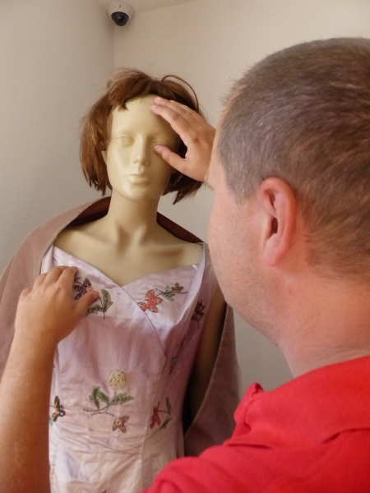

Herecké muzeum Ratibořice

Seznam akcí na IV. čtvrtletí roku 2017

TyfloCentrum Hradec Králové, o.p.s.

společně s OO SONS Hradec Králové Vás zvou

ŘÍJEN

- Úterý 3. 10. od 9:30 hodin
Společné vaření.

- Středa 4. 10. od 10:00 hodin
Cvičení pro radost.

- Čtvrtek 5. 10. od 9:30 hodin
Sportovní dopoledne – turnaje ve zvukové střelbě a showdownu.

- Úterý 10. 10.
Vaření zrušeno.

- Středa 11. 10. od 10:00 hodin
Cvičení pro radost.

- Čtvrtek 12. 10.
Návštěva galerie Tančící dům v Praze, kde bude zobrazena éra Československa vymezena lety 1918 až 1938, v tematické expozici s názvem 13 komnat První republiky. Prohlídka nebude komentovaná, návštěvníci budou s výstavou seznámeni prostřednictvím popisků, které jim zprostředkují vidící průvodci. Vstup na průkazky ZTP a ZTP/P zdarma).

- Pondělí 16. 10. od 13:30 hodin
Odpolední posezení s paní Terezou Heuer „Jan a Ivan Krausovi čtou z knihy Rodinný sjezd – spisovatel Ivan Kraus těží ve svých humoristických povídkách z příhod velké a svérázné rodiny“

- Úterý 17. 10. od 9:30 hodin
Společné vaření.

- Středa 18. 10. od 10:00 hodin
Cvičení pro radost.

- Čtvrtek 19. 10. od 12:30 do 15:30 hodin
Oslava 15. výročí TyfloCentra Hradec Králové, o.p.s., která se bude konat v prostorách Knihovny města Hradce Králové. Více viz. pozvánka.

- Úterý 24. 10. od 9:30 hodin
Společné vaření.

- Středa 25. 10. od 10:00 hodin
Cvičení pro radost.

- Čtvrtek 26. 10. od 9:30
Vydejte se na pomyslnou plavbu do míst, kde se zrodil čaj a odkud ho portugalští mořeplavci přivezli do Evropy. Přijďte do portugalské kavárny Club Café Pessoa na ochutnávku luxusních čajů značky Gorreana a Basilur s úvodní přednáškou o historii pěstování čaje a vlivu čaje na zdraví.
Poplatek za ochutnávku bude 50 Kč na osobu.

- Pondělí 30. 10. od 14:00 do 15:30 hodin
Kurz trénování paměti s paní Evou Odehnalovou.

- Úterý 31. 10. od 9:30 hodin
Společné vaření.

LISTOPAD

- Středa 1. 11. od 10:00 hodin
Cvičení pro radost.

- Čtvrtek 2. 11. od 10:00 hodin
V královéhradeckém muzeu se seznámíme s historií zdravotnictví a sociálně zdravotní péče v Hradci Králové, především v období první republiky v rámci výstavy Velká vizita!, která je doplněná samostatnou instalací o zřízení Lékařské fakulty v Hradci Králové.
Vstup na průkazky ZTP a ZTP/P zdarma.

- Úterý 7. 11. od 9:30 hodin
Společné vaření.

- Středa 8. 11. od 10:00 hodin
Cvičení pro radost.

- Čtvrtek 9. 11.
Výlet do Dětenic s prohlídkou zámku a pivovaru včetně ochutnávky místního piva.
Součástí výletu bude i návštěva středověké krčmy, kde bude objednáno jednotné menu v ceně 235 Kč/osobu (polévka + hlavní chod). Na výběr bude ze dvou možností jídel.
Zvýhodněné vstupné na průkazky ZTP 115 Kč, na průkazky ZTP/P vstup zdarma, včetně průvodců.
Doprava bude zajištěna vlastním autobusem a bude hrazena skrze sponzorský dar.

- Úterý 14. 11. od 9:30 hodin
Společné vaření.

- Středa 15. 11. od 10:00 hodin
Cvičení pro radost.

- Čtvrtek 16. 11. od 9:30 hodin
Společná návštěva rybníka Datlík, který se nachází mezi Roudničkou a Novým Hradcem a hradeckých sádek. Dozvíme se něco nového o chovu ryb, o tom jaké násady se v tomto rybníce používají, jak probíhá výlov s další zajímavosti. V rámci návštěvy bude možné si čerstvou rybu také zakoupit (bude možné si nechat i vykuchat).

- Pondělí 20. 11. od 13:30 hodin
Odpolední posezení s paní Terezou Heuer „Mýty a pověsti z různých světadílů – lehce vzdělávací posezení s mýty a legendami z celého světa“

- Úterý 21. 11. od 9:30 hodin
Společné vaření.

- Středa 22. 11. od 10:00 hodin
Cvičení pro radost.

- Čtvrtek 23. 11. od 10:00 do 12:00 hodin
Plavání pro všechny vodomily v hradeckém Aquacentru (vstup 100 Kč/ 2 hodiny na průkaz ZTP/P, průvodci zdarma). Poté poobědváme v některé z blízkých restaurací.

- Pondělí 27. 11. od 14:00 až 15:30 hodin
Kurz trénování paměti s paní Evou Odehnalovou

- Úterý 28. 11. od 9:30 hodin
Společné vaření.

- Středa 29. 11. od 10:00 hodin
Cvičení pro radost.

- Čtvrtek 30. 11. od 9:30
Tvoření pro každé stvoření.

PROSINEC

- Úterý 5. 12. od 9:30 hodin
Vaření zrušeno.

- Středa 6. 12. od 10:00 hodin
Cvičení pro radost.

- Čtvrtek 7. 12. od 10:00 hodin
Setkání s literaturou – posezení v prostorách zvukové knihovny s prezentací nových zvukových knih.

- Úterý 12. 12. od 9:30 hodin
Společné vaření.

- Středa 13. 12. od 10:00 hodin
Cvičení pro radost.

- Čtvrtek 14. 12. od 9:30 hodin
Cestopisná přednáška s názvem „Střípky z pomoci na dětském táboře na Ukrajině“ s Adamem Sáričkou.

- Pondělí 18. 12. od 13:30 hodin
Odpolední posezení s paní Terezou Heuer „Vyprávění o vánočním čase – o vánočních zvycích a tradicích vypráví Josef Somr, mikulášskou povídku čte Jan Kraus, povídku Svatvečer od Petra Šabacha čte Jiří Lábus, Oldřich Kaiser a Miloslav Vladyka.
- Úterý 19. 12. od 9:30 hodin
Společné vaření.

- Středa 20. 12. od 10:00 hodin
Cvičení pro radost.

- Čtvrtek 21. 12. od 9:30 hodin
Vánoční besídka s koledami a vánoční poezií za doprovodu kytary pana Rázla.

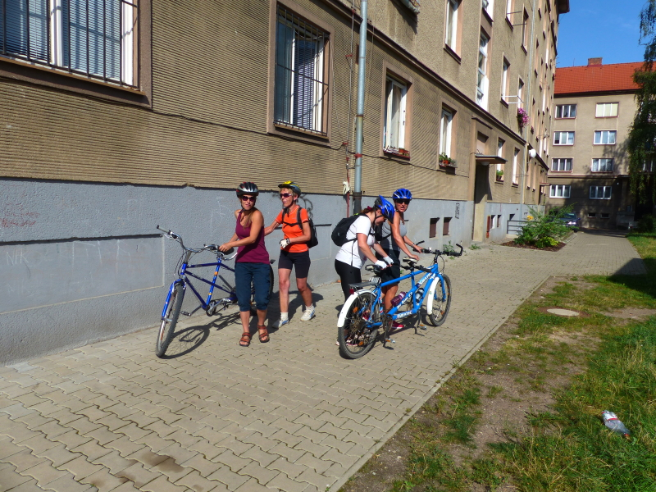

Vyrážíme na dvoukolech

Pozvánka na akce regionálního pracoviště Jičín

Program naší činnosti na říjen až prosinec 2017:
11. října
- V klubovně TyfloCentra, Vrchlického 823, Jičín proběhne přednáška Ing. Václava Vika „Procházka královskou cestou pohledem účastníků výletu“ s promítáním fotografií.
8. listopadu
- Povídání na téma „Marie Terezie“ s MUDr. Hynkem Tišerem v klubovně TyfloCentra, Vrchlického 823, Jičín.
22. listopadu
- Další historické téma „Josef II.“ s MUDr. Hynkem Tišerem v klubovně TyfloCentra, Vrchlického 823, Jičín.
4. prosince
- V klubovně TyfloCentra, Vrchlického 823, Jičín nám pracovnice pražské prodejny Tyflopomůcek představí pomůcky nezbytné pro denní potřebu, domácnost a volný čas, včetně možnosti jejich zakoupení.
13. prosince
- Vánoční posezení s harmonikou v klubovně TyfloCentra, Vrchlického 823, Jičín.
Zahájení všech středečních schůzek je ve 14 hodin.
Srdečně zveme hosty a nové zájemce o naše služby.
Provozní doba pracoviště:
Pondělí, středa: 8 – 17 hodin (ambulantně)
Úterý, čtvrtek: 8 – 16 hodin (terénně)
Kontaktní údaje
Adresa: Vrchlického 823, 506 01 Jičín
Telefon: 493 522 122., mobil 739 578 900
email: jicin@tyflocentrum.cz

Na setkání s Vámi se těší
Mgr. Soňa Skočovská

Pozvánka na akce regionálního pracoviště Náchod

Program naší činnosti na říjen až prosinec 2017:

- Schůzky na Městském úřadě Náchod, zasedací místnost

Zveme Vás na tradiční dopolední setkání, pořádané společně s OO SONS Náchod, každou poslední STŘEDU v měsíci. Vždy od 9 hodin v zasedací místnosti Městského úřadu Náchod ulice Palachova ve druhém patře (číslo dveří 233). Přijďte se poradit v sociálně právní oblasti nebo prohlédnout a vyzkoušet kompenzační pomůcky či jen tak posedět u kávy a čaje se starými známými.
Termíny schůzek: 25. října, 29. listopadu, 20. prosince

Na setkání s Vámi se těší

Za TyfloCentrum, o.p.s. Za OO SONS Náchod
Mgr. Pavla Tomášková Aleš Podlešák

Provozní doba služeb TyfloCentra na detašovaném pracovišti Náchod:

Středa: 8 - 12, 13 - 17 h
Forma: ambulantní (na pracovišti)
Pátek: 8 – 12 h
Forma: terénní (pro objednané)
Telefon: 739 578 910, 491 421 665

Něco dobrého z naší kuchyně…

Sekaná s mrkví, šťouchané brambory a kyselá okurka

Ingredience: hovězí maso mleté, vepřové maso mleté, mrkev, brambory, cibule, strouhanka, nakládané kyselé okurky, máslo, petržel nať, sůl, pepř, plnotučná hořčice, vejce (my jsme pekli i pro alergika na tuto surovinu, vejce jsme tedy nedali).
Postup: Hovězí a vepřové maso, vložíme do větší mísy, na jemno nastrouháme mrkev, nakrájíme cibuli a přidáme k masu. Osolíme, opepříme, přidáme trochu strouhanky, aby maso lépe drželo v požadovaném tvaru, a řádně promícháme. Vytvarujeme šišku, kterou potřeme plnotučnou hořčicí. Takto připravené pečeme cca 90minut (podle velikosti vytvarované šišky). Poté si oloupeme brambory, osolíme a dáme vařit. Dále si osmahneme na pánvičce cibulku. Při cezení brambor necháme v bramborách trochu vody, rozšťoucháme, přidáme máslo, osmaženou cibulku a petrželku, dle potřeby přisolíme. Na talíř si připravíme kyselou okurku a můžeme servírovat.

Kolektiv pracovníků přeje dobrou chuť!

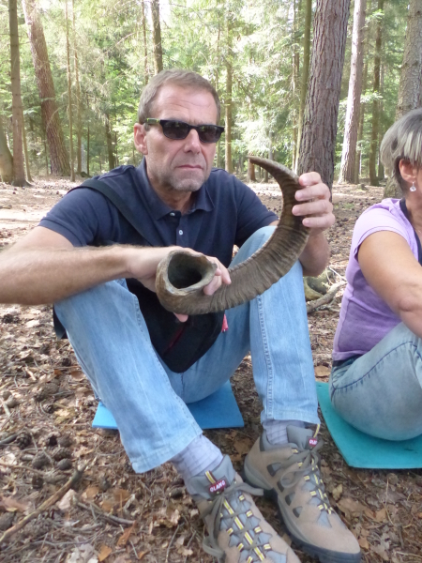
V hradeckých lesích
Tyfloservis Hradec Králové zve

do kina Centrál v Hradci Králové. Zde příští středu 4. 10. 2017 od 18:00 hodin proběhne benefiční projekce filmu Jana Svěráka Po strništi bos. Film bude uveden s popisnou audio stopou v obraze pro zrakově handicapované diváky a zároveň s titulky pro sluchově handicapované.
Producent, distributor a kina se vzdávají všech příjmů z těchto projekcí, a dobrovolné vstupné tak bude kompletně předáno Nadaci Mathilda na podporu filmů pro handicapované diváky. Chtěli bychom tímto pozvat také diváky bez handicapů, aby se přišli podívat, jak filmy „vidí“ nebo „slyší“ handicapovaní spoluobčané a také, aby pomohli s dobrovolným vstupným.
Film je pro standardní distribuci v kinech vybaven skrytou audio stopou a skrytými titulky, které mohou handicapovaní diváci využit v kinech vybavených technologií pro jejich zobrazení. Jde o kino Centrál v Hradci Králové, kino Hvězda v Uherském Hradišti a kino Oko v Šumperku. Více o technologiích pro zrakově a sluchově postižené diváky na www.kinoprokazdeho.cz.
Pro handicapované diváky byl takto film vybaven ve spolupráci s nadací Mathilda, projektem kinoprokazdeho.cz, Biograf Jan Svěrák, Altei, UPP a Bioscop.

Děkujeme všem, kteří podporují naši činnost:

  MPSV |   Úřad práce |   Královéhradecký kraj


Evropská unie Evropský sociální fond Operační program Zaměstnanost
Město Hradec Králové |   Akcenta CZ, a.s |  |   Město Jičín
  Město Hořice v Podkrkonoší |  |   Město Náchod

  Město Kopidlno |   Sbírka Bílá pastelka |   Město Nová Paka |   Lázně Bělohrad

Microsoft

a další individuální dárci.

Střípek je vydáván pouze pro vnitřní potřebu klientů TyfloCentra Hradec Králové o.p.s. a členů a příznivců Sjednocené organizace nevidomých a slabozrakých ČR. Je neprodejný.
V Hradci Králové, červenec 2017.

